Opis przedmiotu oraz wielkości lub zakresy zamówienia
- Ogólny opis przedmiotu zamówienia
- Przedmiot zamówienia:
Przedmiotem zamówienia jest realizacja przebudowy dróg gminnych ulicy Brzozowej oraz ulicy Letniej w Żernikach Wrocławskich, gmina Siechnice, powiat wrocławski, województwo dolnośląskie.
- Podstawowe parametry drogi:
  - długość odcinka przeznaczonego do przebudowy ok. 350,0 m
  - na ulicy Brzozowej zostanie wykonana nowa nawierzchnia bitumiczna o szerokości 6,00m, ulica Letnia w obszarze skrzyżowania z ulicą brzozową, będzie posiadała nawierzchnię bitumiczną, a na pozostałym odcinku nawierzchnię z płyt betonowych o szerokości 4,5m.
  - wzdłuż ulicy Brzozowej przewidziano przebudowę zjazdów, budowę chodnika o szerokości min. 2,0m oraz dojść do posesji.
- Lokalizacja:

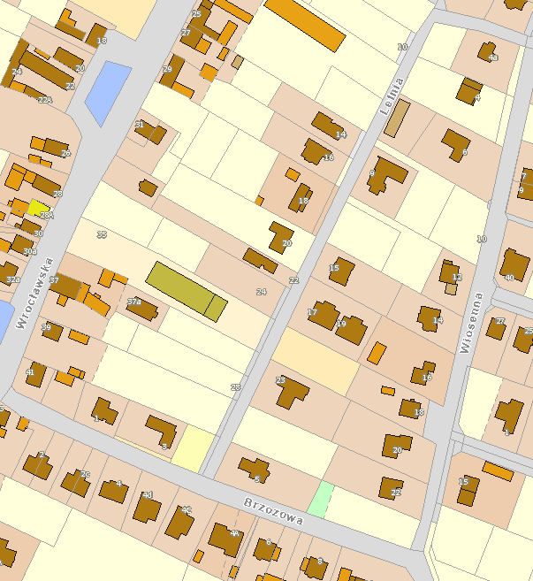
- Opis stanu istniejącego:
Obszar inwestycji położony jest na terenie gminy Siechnice w miejscowości Żerniki Wrocławskie i obejmuje ulice Brzozową i Letnią oraz skrzyżowanie tych ulic. W obecnym stanie ulica Brzozowa posiada nawierzchnię częściowo tłuczniową, a częściowo z płyt betonowych, ulica Letnia posiada nawierzchnię tłuczniową. Ulice służą głównie do obsługi znajdujących się wzdłuż drogi posesji wraz z budynkami mieszkalnymi. W obecnym stanie brak jest chodnika, płyty betonowe z których zbudowana jest nawierzchnia mają liczne spękania, na części tłuczniowej nawierzchni znajdują się liczne nierówności, brak jest skutecznego odprowadzenia wody z nawierzchni jezdni, co powoduje powstanie licznych zastoisk wody opadowej. Istniejące uzbrojenie terenu w obszarze inwestycji to:
- sieć kanalizacji deszczowej
- sieć kanalizacji sanitarnej
- sieć wodociągowa
- sieć teletechniczna
- sieć gazowa
- sieć oświetlenia drogowego
- sieć elektroenergetyczna
- Szczegółowy opis przedmiotu zamówienia:
- Szczegółowe wymagania w zakresie prowadzonych robót:
  - Wszystkie prace należy prowadzić w oparciu o dokumentacje projektową, opisu przedmiotu zamówienia oraz SWZ i załączników do niego.
Dokumentacja projektowa została opracowana przez biuro projektowe PROWAY Zbigniew Kowalski, ul. A. Vivaldiego 56/3, 52-129 Wrocław, w skład której wchodzą niżej wymienione opracowania:
    - Projekt budowlany
    - Projekt wykonawczy branży drogowej
    - Projekt wykonawczy branży kanalizacji sanitarnej I kanalizacji deszczowej
    - Projekt wykonawczy branży kanału technologicznego
    - Projekt wykonawczy usunięcia kolizji
    - Inwentaryzacja dendrologiczna
    - Operat dendrologiczny
    - Operat ochrony drzew I krzewów
    - Specyfikacje Techniczne Wykonania I Odbioru Robót Budowlanych – branża drogowa
    - Specyfikacje Techniczne Wykonania I Odbioru Robót Budowlanych – kanalizacja sanitarna
    - Specyfikacje Techniczne Wykonania I Odbioru Robót Budowlanych – kanalizacja deszczowa
    - Projekt docelowej organizacji ruchu
    - Projekt tymczasowej organizacji ruchu
    - Opnie , uzgodnienia i decyzje, w tym:
      - Decyzja Pozwolenia na Budowę
      - Uzgodnienie ze Starostwem Powiatowym we Wrocławiu w zakresie opinii geometrii drogi
      - Opinia od Polskiej Spółki Gazownictwa Sp. z o.o.
      - Opinia od Dolnośląskiego Wojewódzkiego Konserwatora Zabytków we Wrocławiu
      - Opinia od Zakładu Gospodarki Komunalnej Sp. z o.o.
      - Informacja dot. kolizji od TAURON Dystrybucja
      - Zgoda na usunięcie kolizji oraz warunki techniczne usunięcia kolizji sieci od TAURON Dystrybucja
      - Zatwierdzenie tymczasowej organizacji ruchu - Starosta Powiatu Wrocławskiego
      - Zatwierdzenie docelowej organizacji ruchu Zamawiający przekaże Wykonawcy po podpisaniu umowy
  - Szczegółowe określenie zakresu Zadania:
„Przebudowa drogi gminnej ul. Brzozowej i ul. Letniej w Żernikach Wrocławskich”.
W ramach wykonania zadania należy wykonać roboty budowlane na podstawie opisu przedmiotu zamówienia oraz dokumentacji projektowej przekazanej przez Zamawiającego dot. wykonania ulicy Brzozowej i ulicy Letniej w Żernikach Wrocławskich w tym w szczególności:
    - Wykonanie robót przygotowawczych w tym wykonanie robót ziemnych związanych z utylizacją urobku, usunięcie istniejącej konstrukcji jezdni z płyt betonowych (płyty drogowe nadające się do użycia należy przekazać Zamawiającemu przez złożenie na składowisku w odległości do 10 km) oraz tłucznia, usunięcie drzew i krzewów kolidujących z zamierzeniem - koszty utylizacji, wskazanie miejsca i odległości wywozu urobku spoczywają na Wykonawcy;
Wszystkie materiały z rozbiórki oraz pozostałe odpady w tym urobek Wykonawca zutylizuje na swój koszt. Wskazanie miejsca i odległości wywozu urobku spoczywają na Wykonawcy. Wykonawca, jako wytwórca odpadów w rozumieniu art. 3 ust. 1 pkt. 32 ustawy o odpadach z dnia 14.12.2012 r., ma obowiązek zagospodarowania odpadów powstałych podczas realizacji zamówienia zgodnie z wyżej wymienioną ustawą, ustawą z dnia 27.04.2001 r. Prawo Ochrony Środowiska, ustawą z dnia 13 września 1996 r. o utrzymaniu czystości i porządku w gminach. Wykonawca przedstawi Zamawiającemu potwierdzenie zagospodarowania odpadów, dołączając je do dokumentacji powykonawczej. Magazynowanie odpadów powstających podczas realizacji inwestycji może odbywać się jedynie na terenie, do którego ich wytwórca ma tytuł prawny, zgodnie z art. 25 ustawy z dnia 14.12.2012 r. o odpadach. W cenie ryczałtowej Wykonawca ma obowiązek uwzględnić miejsce, odległość, koszt wywozu, składowania i utylizacji odpadów.
    - Wykonanie elementów pasa drogowego ulicy Brzozowej w tym jezdni, chodnika, zjazdów, poboczy, powierzchni zieleni.
    - Wykonanie ulicy Letniej w obszarze skrzyżowania z ulicą Brzozową jako nawierzchnię bitumiczną, pozostały odcinek z płyt betonowych częściowo wykorzystanych z ulicy Brzozowej (około 50% płyt do ponownego wykorzystanie), brakujące płyty należy uzupełnić nowymi.
    - Wykonanie odwodnienia pasa drogowego w tym: budowa i przebudowa systemu kanalizacji deszczowej.
    - Budowa i przebudowa sieci kanalizacji sanitarnej.
    - Zabezpieczenie istniejących drzew przed uszkodzeniami mechanicznymi.
    - Zmiana lokalizacji słupa oświetleniowego.
    - Wykonanie budowy kanału technologicznego.
    - Wykonanie zakresu zieleni.
    - Usunięcie kolizji z sieciami.
Nie należy wyceniać prac związanych z przeniesieniem istniejących skrzynek elektroenergetycznych i gazowych.
    - Wyniesienie tymczasowej organizacji ruchu na czas prowadzenia robót na podstawie projektu tymczasowej organizacji ruchu wraz z zawiadomieniem organu zarządzającego ruchem, zarządu drogi oraz właściwego komendanta Policji o terminie jej wprowadzenia co najmniej 7 dni przed dniem wprowadzenia organizacji ruchu.
    - Wyniesienie docelowej organizacji ruchu na podstawie projektu stałej organizacji ruchu opracowanego wraz z zawiadomieniem organu zarządzającego ruchem, zarządu drogi oraz właściwego komendanta Policji o terminie jej wprowadzenia co najmniej 7 dni przed dniem wprowadzenia organizacji ruchu.
    - Wykonawca w czasie realizacji robót ma obowiązek zapewnienia dojazdów i dojść do posesji w niezbędnym zakresie, w szczególności służb komunalnych i ratowniczych.
    - Na cały okres prowadzenia prac w obrębie istniejących słupów oświetlenia drogowego należy zabezpieczyć słupy poprzez ich owinięcie geowłókniną, obłożenie deskami i obwiązanie drutem do wysokości 2,0 m licząc od poziomu terenu.
    - Roboty muszą być wykonane zgodnie z dokumentacją projektową przekazaną przez Zamawiającego, obowiązującymi przepisami, normami oraz na ustalonych w niniejszym wniosku warunkach.
    - Jeżeli w dokumentacji projektowej lub technicznej powołane są konkretne normy i przepisy, które spełniać mają materiały, sprzęt i inne towary oraz wykonane i zadane roboty, będą obowiązywać postanowienia najnowszego wydania lub poprawionego wydania powołanych norm i przepisów.
    - Na 7 dni przed rozpoczęciem robót budowlanych zgłoszenie z upoważnienia Zamawiającego, rozpoczęcia robót budowlanych zgodnie z regulacją art. 41 ust. 4 ustawy z dnia 7 lipca 1994 r. Prawo budowlane, pobranie dziennika budowy ze Starostwa Powiatowego we Wrocławiu i przekazanie Zamawiającemu dokumentu potwierdzającego dokonanie zgłoszenia. Wykonawca w terminie 3 dni od podpisania umowy przekaże Zamawiającemu dane osoby, do udzielenia upoważnienia.
    - Na 7 dni przed rozpoczęciem robót budowlanych pisemne powiadomienie Zamawiającego, mieszkańców i instytucje mające siedzibę przy ul. Brzozowej oraz Letniej w Żernikach Wrocławskich o rozpoczynających się robotach budowlanych i utrudnieniach. Wykonawca zobowiązany jest dostarczyć Zamawiającemu potwierdzenie poinformowania ww. instytucji i mieszkańców. Powiadomienie mieszkańców należy dokonać poprzez wrzucenie do skrzynek na listy stosownych ogłoszeń oraz rozmieszczenia ich na tablicach informacyjnych i innych do tego przystosowanych miejscach w widoczny sposób.
    - Przestrzeganie przepisów bhp i ppoż. oraz zapewnienie przez Wykonawcę urządzeń ochronnych i zabezpieczających w zakresie bhp jak również ochrony mienia Wykonawcy i ochrony przeciwpożarowej.

UWAGI:
      - Zamawiający dopuszcza wykorzystanie płyt zdemontowanych z ulicy Brzozowej do wykonania nawierzchni ulicy Letniej zgodnie z pkt. 2.2.3 OPZ.
      - Zamawiający dopuszcza wykonanie nawierzchni ulicy Letniej w innej technologii niż opisana w dokumentacji projektowej. W tym celu Wykonawca powinien złożyć wniosek wraz z kosztorysem robót zamiennych i uzyskać zgodę projektanta sprawującego nadzór autorski.

Opracowała: Kamila Pyzio

……………………………..
data i podpis

